|  |  |
| --- | --- |
| ICS | 33.160.50 |
| CCS | |  | | --- | |  |   M72 |

团 体 标 准

T/CECA XXXX—2022

________________________________________________________________________________________

罩耳式有源抗噪耳机技术规范

Technical Specification for Active Anti-noise Circumaural Headset

在提交反馈意见时，请将您知道的相关专利连同支持性文件一并附上。

（征求意见稿）

2023-XX-XX发布

2023-XX-XX实施

发 布

中国电子元件行业协会

目 次

前言 III

引言 IV

1 范围 1

2 规范性引用文件 1

3 术语和定义 1

3.1 罩耳式有源抗噪耳机 1

3.2 拾音增益 1

4 技术要求 2

4.1 设计基本原则 2

4.2 基本要求 2

4.3 性能要求 2

4.4 机械质量要求 4

4.5 环境适应性要求 5

5 测试方法 6

5.1 大气条件 6

5.2 仪器设备 6

5.3 基本要求测试 8

5.4 性能要求测试 8

5.5 机械质量测试 15

5.6 环境试验方法 16

6 检验规则 18

6.1 鉴定检验 18

6.2 质量一致性检验 20

6.3 周期检验 21

6.4 缺陷分类 22

7 标志、包装、运输与贮存 23

7.1 标志 23

7.2 包装 23

7.3 运输 23

附录A（资料性） 功能检测用通话装置 24

A.1 概述 24

A.2 通话装置的原理 24

A.3 相关要求 24

附录B（资料性） 专用声学测试装置（ATF）结构参考图 25

B.1 专用声学测试装置结构 25

B.2 描述 25

B.3 头环支架 26

B.4 隔声 27

参考文献 28

前 言

本文件按照GB/T 1.1-2020《标准化工作导则 第1部分 标准化文件的结构和起草规则》的规定起草。

本文件的某些内容可能涉及专利。本文件的发布机构不承担识别专利的责任。

本文件由中国电子元件行业协会电声分会提出并归口。

本文件主要起草单位：陕西烽火宏声科技有限责任公司、江西联创电声有限公司、南京琅声声学科技有限公司、湖北省计量测试技术研究院。

本文件主要起草人：

1. 引 言

随着时代的发展进步，噪声污染问题日益受到全社会的重视。噪声不仅对人身健康造成危害,也对通信等造成干扰。罩耳式有源抗噪耳机集主、被动降噪和抗噪送、受话功能为一体，可满足120dB以下声环境的使用需求。

本文件在现有标准的基础上,结合新场景的使用需求，扩展了罩耳式有源抗噪耳机适用的环境噪声范围，提高了降噪性能指标要求，补充完善了相关测试和试验方法，主要区别如下：

a) 送话信噪比为送话近场平均灵敏度级与送话噪声灵敏度级之差。

b) 本文件对降噪性能测试场所做出了详细规定，不大于100dB时在自由声场测量；大于100dB时在扩散声场中测量。

c) 描述了降噪性能和拾音增益的测试方法。

罩耳式有源抗噪耳机技术规范

1 范围

本文件规定了用于背景噪声不大于120dB环境下的罩耳式有源抗噪耳机的技术指标、检验规则、标志、包装、运输和贮存，规定了相应的测试方法。

本文件适用于有线类罩耳式有源抗噪耳机(简称“耳机”)的设计、生产定型和检验。无线类罩耳式有源抗噪耳机的抗噪性能要求和测试方法可参考使用。

2 规范性引用文件

下列文件中的内容通过文中的规范性引用而构成本文件必不可少的条款。其中，注日期的引用文件，仅该日期对应的版本适用于本文件；不注日期的引用文件，其最新版本（包括所有的修改单）适用于本文件。

GB/T 2828.1-2012 计数抽样检验程序 第1部分：按接收质量(AQL)检索的逐批检验抽样计划

GB/T 3241-2010 电声学 倍频程和分数倍频程滤波器

GB/T 6031-2017 硫化橡胶或热塑性橡胶硬度的测定（10 IRHD～100 IRHD）

GB/T 6592-2010 电工和电子测量设备性能表示

GB/T 7584.3-2011 声学护听器 第3部分：使用专用声学测试装置测量耳罩式护听器的插入损失

GB/T 20441.4-2006 测量传声器 第4部分：工作标准传声器规范

GB 3238-1982 声学量的级及其基准值

GB 3785-1983 声级计的电、声性能及测试方法

GB 7342-1987 测听耳机校准用IEC临时参考耦合腔

GB 31241-2014 便携式电子产品用锂离子电池和电池组--安全要求

3  术语和定义

下列术语和定义适用于本文件。

3.1  
罩耳式有源抗噪耳机 active anti-noise circumaural headset

有足够大的腔体罩住耳廓在内的头部区域，具有有源抗噪性能的耳机和传声器组。

注1：罩耳式有源抗噪耳机由左右耳罩、受话器、送话器、头环、线缆、连接器、有源降噪电路和开关组件等组成。

注2：通常用合适的耳垫与头部接触，尽可能会不触及耳廓，不很重地压住耳廓。

3.2  
拾音增益 pickup gain

通过放大外部微弱的人声和环境声等信息，使用户在佩戴耳机的情况下能清晰听到外部声音信息的功能。

4 技术要求

4.1 设计基本原则

耳机的设计应遵循以下原则：

a) 舒适性原则：耳机应保证佩戴舒适，所用材料应对人体无毒无害，不应产生锈蚀、霉变，不应导致佩戴者皮肤产生过敏反应。

b) 安全性原则：耳机可使用设备供电，也可使用锂电池、碱性干电池供电。工作电压由产品标准规定。使用锂电池时，应符合GB 31241-2014的规定。

4.2 基本要求

4.2.1 外观质量

耳机表面应无明显的划伤、凹痕、裂纹和变形，涂镀层不应起泡和脱落。

4.2.2 重量

耳机的最大重量不应超过600g，或符合产品标准规定。

4.2.3 功能要求

耳机的送、受话语音应清晰、无异常杂音；开启/关闭主动降噪和拾音时，应无自激啸叫。

4.3 性能要求

4.3.1 送话性能

4.3.1.1 送话阻抗

送话阻抗符合表1的要求，或符合产品标准规定。

表1 送话阻抗要求

|  |  |
| --- | --- |
| 类别 | 送话阻抗（1000Hz） |
| Ⅰ | 16×（1±15%）Ω |
| Ⅱ | 75×（1±15%）Ω |
| Ⅲ | 150×（1±15%）Ω |

4.3.1.2 送话灵敏度级

应≥-66dB（1000Hz），或符合产品标准规定。

4.3.1.3 送话频率响应

送话频率响应范围应在200Hz～4000Hz之间,频响曲线应符合图1的曲线框要求，或符合产品标准规定。

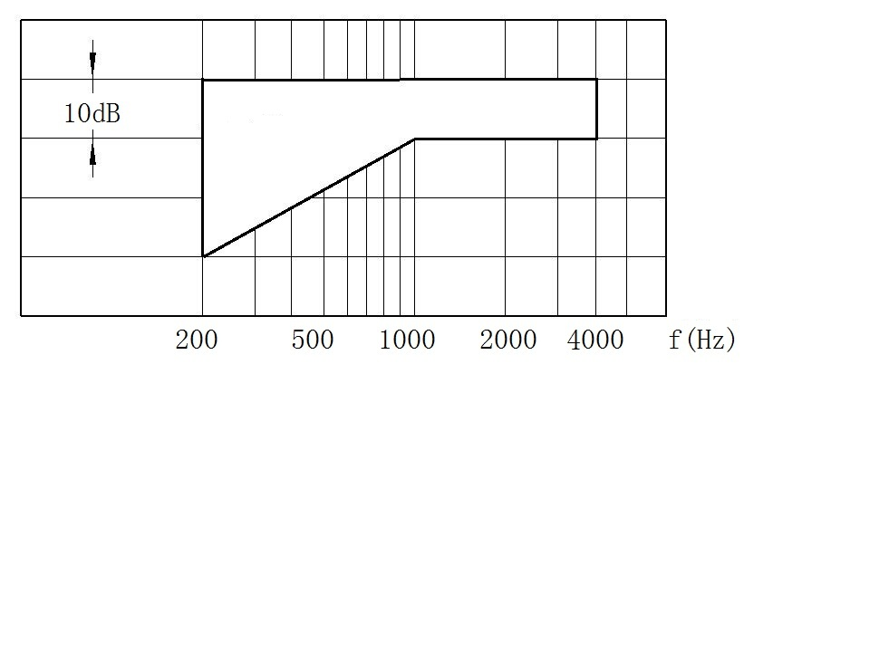

图1 送话频率响应曲线框图

4.3.1.4 送话信噪比

信噪比应符合表2要求，或符合产品标准规定。

表2 信噪比要求

|  |  |  |  |
| --- | --- | --- | --- |
| 类别 | 噪声场声级 | 信噪比 | 近场测试声压 |
| Ⅰ | 100dB | ≥12dB | 1Pa |
| Ⅱ | 120dB | 4Pa |

4.3.2 受话性能

4.3.2.1 受话阻抗

受话阻抗应符合表3要求，或符合产品标准规定。

表3 送话阻抗要求

|  |  |
| --- | --- |
| 类别 | 受话阻抗（1000Hz） |
| Ⅰ | 32×（1±15%）Ω |
| Ⅱ | 150×（1±15%）Ω |
| Ⅲ | 600×（1±15%）Ω |

4.3.2.2 受话灵敏度级

应≥85dB（1000Hz,1mW），或符合产品标准规定。

4.3.2.3 受话频率响应

受话频率响应范围应在200Hz～4000Hz之间，频响曲线符合图2的曲线框要求或符合产品标准规定。

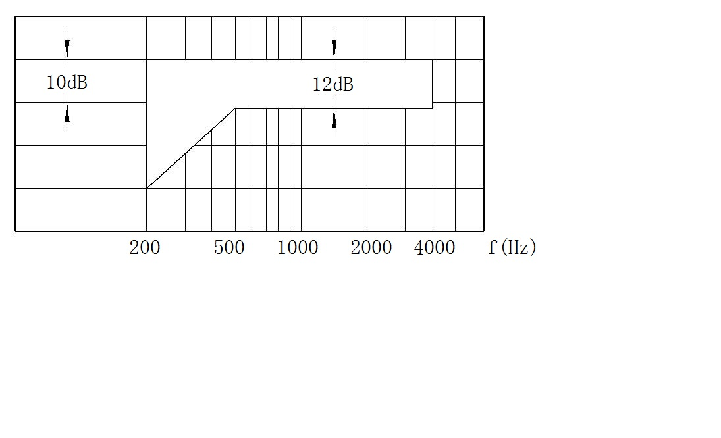

图2 受话频率响应曲线框图

4.3.3 降噪性能

降噪性能应符合表4和表5的要求，或符合产品标准规定。

表4 降噪性能要求

|  |  |  |  |
| --- | --- | --- | --- |
| 序号 | 项目 | 指标 | 说明 |
| 1 | 平均被动隔噪量 | ≥20dB | 125Hz～8kHz，按1/3oct频率点计算,左右耳之差小于3dB |
| 2 | 平均主动降噪量 | ≥20dB | 63Hz～1kHz，按1/3oct频率点计算，左右耳之差小于3dB |
| 3 | 综合平均降噪量 | ≥30dB | 63Hz～8kHz，按1/3oct频率点计算，左右耳之差小于3dB，并符合表5要求 |

表5 降噪耳机各频率点的综合降噪量最低值

|  |  |  |  |  |  |  |  |  |
| --- | --- | --- | --- | --- | --- | --- | --- | --- |
| 频率（Hz） | 63 | 125 | 250 | 500 | 1000 | 2000 | 4000 | 8000 |
| 降噪量（dB） | ＞15 | ＞20 | ＞24 | ＞24 | ＞25 | ＞28 | ＞35 | ＞38 |

4.3.4 拾音增益

300Hz～8000Hz范围拾音增益平均值应≥10dB；左右耳增益之差小于3dB。

注：仅当被测耳机具有拾音功能时考核。

4.4 机械质量要求

4.4.1 头环夹力

头环组件的夹持力应在5N～10N之间。

4.4.2 头环滑动调节力

头环调节灵活、不滑落，调节力应在5N～13N之间。

4.4.3 抗拉性能

连接线缆经受50N（持续时间大于等于10s）拉力试验后，线缆不应脱落和损坏，耳机功能性能应完好。

4.4.4 线缆弯折

线缆经受10000次弯折试验后，线缆外观应完好无破损，线芯应无开路、短路、接触不良问题，耳机功能性能完好。

4.4.5 开关组件寿命

开关组件经受50000次寿命试验后，应无松脱、破损、卡死现象，开关控制功能完好。

4.4.6 耐压

连接器任一接触端与未用绝缘层覆盖的金属表面之间承受AC 500V，50Hz，1min的耐压试验后，应无飞弧和击穿现象。

4.5 环境适应性要求

4.5.1 低温

按表6规定的温度和时间进行低温试验，耳机的送话灵敏度级和受话灵敏度级的变化不应超过±3dB。

表6 低温试验要求

|  |  |  |  |  |
| --- | --- | --- | --- | --- |
| 类别 | 储存温度（℃） | 试验时间（h） | 工作温度（℃） | 试验时间（h） |
| Ⅰ | -55 | 24 | -45 | 2 |
| Ⅱ | -25 | 24 | -20 | 2 |

4.5.2 高温

按表7规定的温度和时间进行高温试验，耳机的送话灵敏度级和受话灵敏度级的变化不应超过±3dB。

表7 高温试验要求

|  |  |  |  |  |
| --- | --- | --- | --- | --- |
| 类别 | 储存温度（℃） | 试验时间（h） | 工作温度（℃） | 试验时间（h） |
| Ⅰ | 70 | 48 | 60 | 2 |
| Ⅱ | 55 | 48 | 45 | 2 |

4.5.3 湿热

按表8规定的温度、湿热和时间进行湿热试验，耳机表面应无腐蚀现象，送话灵敏度级和受话灵敏度级的变化不应超过±3dB。

表8 湿热试验要求

|  |  |  |  |
| --- | --- | --- | --- |
| 类别 | 温度（℃） | 相对湿度（%） | 试验时间（h） |
| Ⅰ | +30～+60 | 85～95 | 240 |
| Ⅱ | +40 | 95 | 96 |

4.5.4 振动

按表9规定的条件进行振动试验后,耳机应无破裂、变形及零件松动，其送话灵敏度级、受话灵敏度级、平均主动降噪量和拾音增益应符合4.3条指标要求。

表9 振动试验要求

|  |  |  |  |  |
| --- | --- | --- | --- | --- |
| 类别 | 频率范围(Hz) | 振幅幅值(mm) | 一次扫描时间(min) | 试验时间(h) |
| Ⅰ | 10～55～10 | 0.35 | 6 | 3 |
| Ⅱ | 10～55～10 | 0.20 | 6 | 3 |

4.5.4 冲击

按表10规定的条件进行冲击试验后，耳机应无破裂、变形及零件松动，其送话灵敏度级、受话灵敏度级、平均主动降噪量和拾音增益应符合4.3要求。

表10 冲击试验试验值

|  |  |  |  |  |
| --- | --- | --- | --- | --- |
| 类别 | 加速度 (m/s2) | 脉冲持续时间 (ms) | 总冲击次数(次) | 冲击波形 |
| I | 750 | 6 | 18 | 半正弦波形 |
| II | 300 | 11 | 18 | 半正弦波形 |

4.5.6 跌落

按表11规定的条件进行跌落试验后，耳机应无松动和明显的机械损伤，其送话灵敏度级、受话灵敏度级、平均主动降噪量和拾音增益应符合4.3要求。

表11 跌落试验试验值

|  |  |
| --- | --- |
| 跌落高度（m） | 跌落次数（次） |
| 1.2 | 3 |

5 测试方法

5.1 大气条件

除另有规定外，本文件规定的所有测试应在下列正常条件下进行：

环境温度：15℃～35℃；

相对湿度：20%～75%；

气压：86kPa～106kPa。

5.2 仪器设备

除非另有规定外，本文件中声学测量用的仪器和设备的误差应符合GB/T 6592-2010的规定，其最低性能指标应满足下表12的要求。

表12 主要仪器性能要求

|  |  |  |
| --- | --- | --- |
| 序号 | 仪器设备名称 | 主要性能指标 |
| 1 | 声频信号发生器 | 频率范围：100Hz～6000Hz连续可调的正弦信号；  频率误差：不超过刻度值的士1%士2Hz；  输出阻杭：应能与仿真口(或振动台)的输入阻杭配合产生所需要的声压级(或加速度)；  输出幅度频率响应的不均匀度：不超过±0.5dB；  非线性失真：不大于0.5%；  与电平记录仪配合时两者应能同步。 |
| 2 | 扫频信号发生器 | 扫频周期：能一秒一周期地从被测送受话器频率范围的下限扫到上限再回到下限，其频率变化与时间的关系应符合对数规律；  频率误差：不超过刻度值的士2%士5Hz；  输出阻抗：应能与仿真口的输入阻抗相匹配；  输出电平：应能激励仿真口(或振动台)产生所需要的声压级(或加速度)；  输出电平频率响应的不均匀度：不超过士0.5dB；  非线性失真：不大于2%。 |
| 3 | 噪声信号发生器 | 频率范围：应能满足被测送受话器有效频率范围的要求；  噪声谱幅度分布：对称高斯分布；  峰值因素：3～4；  具有-3dB/oct的计权网格。 |
| 4 | 测量放大器 | 频率范围：50Hz～10000Hz；  幅度响应：在50Hz～10000Hz频率范围内频率响应的不均匀度应不超过士0.5dB(以1000Hz为基准)；  输入阻抗：在各频率点应不小于被测送话器阻抗的50倍；  输出阻抗：应能与电平记录仪配合；  失真：小于0.5%；  可以与测量传声器组合成精密声级计；  可以与带通滤波器组合成频谱分析仪。 |
| 5 | 1/3oct滤波器 | 应符合GB 7342-1987的要求。 |
| 6 | 仿真口 | 仿真口在进行扫频测量时，以1000Hz为基准，其频率响应不均匀度在士3dB以内。 |
| 7 | 仿真耳 | 应符合GB 3241-2010的要求。 |
| 8 | 电平记录仪 | 频率响应:在50Hz～10000Hz频率范围内不均匀度不超过士0. 5dB。  最大灵敏度:交流约5mV 。  输入阻抗:应能与放大器配合使用。  应附有线性电位器供测量阻抗一频率特性用。 |

表12 (续)

|  |  |  |
| --- | --- | --- |
| 序号 | 仪器设备名称 | 主要性能指标 |
| 9 | 测试传声器 | 对于扩散场测试采用GB/T 20441.4-2006标准的WS2P或WS2D传声器（压力场/随机入射场）。  对于自由场测试采用GB/T 20441.4-2006标准的WS2F传声器（自由场）。  对于耳机受话测试采用GB/T 20441.4-2006标准的WS2P传声器（压力场）。 |
| 10 | 功率放大器 | 与信号发生器及放声系统组合，能产生满足本标准规定的扩散声场。 |
| 11 | 声源(扬声器系统) | 应能产生满足远场和指向性测量要求的声场，其失真应不大于2%。 |
| 12 | 声级计 | 应符合GB 3785-1983中I型声级计的要求。 |
| 13 | 交流电压表 | 频率范围：100～10000Hz。  量程：应满足测量时电压指示的要求。  输入阻抗：在各频率点，应不小于被测送话器和受话器阻抗的50倍。  表头指示为有效值，精度不低于2.5级。  电表阻尼：上升时间和下降时间均不小于2。 |
| 14 | 功能检测用通话装置 | 参见附录A |
| 15 | 专用声学测试装置 | 参见附录B |

5.3 基本要求测试

5.3.1 外观质量

采用目测法进行检验，应符合4.2.1的要求。

5.3.2 重量

采用精确度为0.1g、且经过计量合格的衡器称重，应符合4.2.2的要求。

5.3.3 功能检测

测试过程如下:

a) 将两副同型号的耳机与通话装置连接；

b) 由试验员佩戴耳机，相互通话测听；

c) 判断是否符合4.2.3的规定。

5.4 性能要求测试

5.4.1 送话性能

5.4.1.1 送话阻抗

测试步骤如下：

a) 按图3连接测试耳机和测试仪器，送话器与仿真口之间的距离为10mm，测量频率为1000Hz，当遇有峰谷值时，则允许采用800Hz；

b) 在1Pa声压激励下，断开或接上负载电阻Rf；

c) 调节Rf，使耳机送话端的电压等于其开路电压的1/2；

d) 测量负载电阻Rf，即为送话阻抗。



图3 送话灵敏度级、阻抗测试图

5.4.1.2 送话灵敏度级

测试步骤如下：

a) 按图3连接测试耳机和测试仪器，送话器与仿真口之间的距离为10mm；

b) 采用100Hz～6000Hz、1/6 倍频程的扫频信号，激励声压为1Pa（气导式抗噪送话的激励声压为4Pa）；

c) 读取1000Hz送话端的输出电压值，按式（1）计算其灵敏度。

${\text{K}}_{\text{E}}\text{=}\frac{\text{E}}{{\text{P}}_{\text{S}}}$（1）

式中：

KE—送话器的开路灵敏度，单位为V/Pa；

E—在激励声压作用下，送话端的开路输出电压，单位为V；

PS—激励声压，单位为Pa；

灵敏度与灵敏度级的换算按GB 3238-1982的规定进行。

5.4.1.3 送话频率响应

测试步骤如下：

a) 按图4连接测试耳机和测试仪器，送话器与仿真口之间的距离为10mm；

b) 采用100Hz～6000Hz、1/6倍频程的扫频信号，激励声压为1Pa；

c) 频响曲线由电平记录仪记录。



图4 送话频率响应测试图

5.4.1.4 送话信噪比

5.4.1.4.1 近场平均灵敏度测量方法

测试步骤如下：

a) 按图3连接测试耳机和测试仪器；

b) 声压激励符合表2规定，采用125Hz～6000Hz、1倍频程的扫频信号，选取250Hz、500Hz、1000Hz和2000Hz；

c) 测出250Hz、500Hz、1000Hz和2000Hz各频率点送话近场开路输出电压Ki，按公式（2）计算平均灵敏度Kp。

(2)

5.4.1.4.2 噪声灵敏度测量方法

测试步骤如下：

a) 按图5连接测试耳机和测试仪器；

b) 采用粉红噪声，噪声谱应符合图6的规定，或由产品标准规定，声压符合表2规定；

c) 测量耳机送话端的开路输出电压。



图5 送话噪声灵敏度测试



图6 噪声谱图

送话噪声灵敏度按式（3）计算：

${\text{K}}_{\text{N}}\text{=}\frac{{\text{E}}_{\text{N}}}{{\text{P}}_{\text{S}}}$ (3)

式中：

KN—送话噪声灵敏度，单位为V/Pa。

EN—送话噪声输出电压，单位为V；

PS—测量场所的噪声声压，单位为Pa；

送话信噪比为送话近场平均灵敏度级与送话噪声灵敏度级之差，按式（4）计算：

SN=20lgKp-20lgKN (4)

式中：

SN—送话信噪比，单位为dB；

Kp—送话近场平均灵敏度，单位为V/Pa；

KN—送话噪声灵敏度，单位为V/Pa。

5.4.2 受话性能

5.4.2.1 受话阻抗

测试步骤如下：

a) 按图7连接测试耳机和测试仪器，将被测耳机戴在专用声学测试装置上（专用声学测试装置参见附录B），耳机与测试装置间不应有声泄漏；

b) 测量频率为1000Hz，馈给耳机受话端相当于在额定阻抗上消耗1mW功率的电压，测量电压与测量功率之间的关系由式（5）计算；

$\text{Us=}\sqrt{Z_{r}\text{×}{\text{10}}^{\text{-3}}}$（5）

式中：

Us—测量电压，单位为V；

Zr—频率为1000Hz时被测耳机受话端的额定阻抗，单位为Ω；



图7 受话阻抗测试图

c) 调节电阻箱R的阻值，当电阻箱两端的电压与耳机受话端的电压相等，且等于测量电压时，电阻箱上读数即为受话阻抗。

5.4.2.2 受话灵敏度级

测试步骤如下：

a) 按图8连接测试耳机和测试仪器，将被测耳机戴在专用声学测试装置上，耳机与测试装置间不应有声泄漏；

b) 测量频率为1000Hz，馈给耳机受话端相当于在额定阻抗上消耗1mW功率的电压，测量电压按式（5）计算：



图8 受话灵敏度测试图

c) 读取仿真耳中声压级，即为受话灵敏度级。

5.4.2.3 受话频率响应

测试步骤如下：

a) 按图8连接测试耳机和测试仪器，将被测耳机戴在专用声学测试装置上，耳机与测试装置间不应有声泄漏；

b) 在线路中串联阻值与受话阻抗值相同的电阻R，采用100Hz～6000Hz、1/6 倍频程的扫频信号，声频信号发生器的输出电压为2US；

c) 频响曲线由电平记录仪记录。US按公式（5）计算。



图9 受话频率响应测试图

5.4.3 降噪性能

5.4.3.1 测试信号

测试信号采用50Hz～10000Hz的粉红噪声，将耳机戴在专用声学测试装置上时，人工耳处的声压级至少应比本底噪声大10dB。

5.4.3.2 测试场所

噪声场分级见表13。

表13 噪声场分级

|  |  |  |  |  |
| --- | --- | --- | --- | --- |
| 分级 | 使用环境噪声 | 测试声场 | | 噪声声压级（SPL） |
| Ⅰ | ≤100dB | 符合GB/T 7584.3-2011中5.2.3规定的自由场进行测试 | | 100dB |
| Ⅱ | ＞100dB | 符合GB/T 7584.3-2011中5.2.2规定的扩散场进行测试 | 120dB | |

5.4.3.4 测试设备

测试设备应符合GB/T 7584.3-2011中5.3的规定。测试期间，测试信号声压级与测试前相比，其变化不应超过±1dB。系统的1/3倍频程频带响应应保证任意相邻的频带的声压级不超过5dB。

5.4.3.5 测试步骤

测试步骤如下：

a) 按表13规定连接测试耳机和测试仪器，Ⅰ级按图10a、Ⅱ级按图10b连接，噪声源与测试装置水平高度一致。在未戴被测耳机时，测试人工耳在63Hz～8000Hz 1/3倍频程中心频率各频点噪声场声压级 ${\text{L}}_{\text{ai}}$；



图10a 降噪测试连接图



图10b 降噪测试连接图

b) 将被测耳机戴在测试装置上，放置时应注意耳罩与测试装置间无漏声。如有必要，关闭测试装置的压力平衡管，等待30s以后使耳罩处于最佳隔声状态；

c) 关闭主动降噪功能，分别测出左、右耳对应的1/3倍频程中心频率各频点的声压级*L*bi；

d) 开启主动降噪功能，分别测出左、右耳对应的1/3 倍频程中心频率各频点的声压级*L*ci；

e) 平均被动隔声量、平均主动降噪量和综合平均降噪量计算：

平均被动隔声量计算

将1/3倍频程中心频率各频点*L*ai与*L*bi相减，即 $\text{∆}{\text{L}}_{\text{pi}}\text{=}{\text{L}}_{\text{ai}}\text{-}{\text{L}}_{\text{bi}}$，再将规定频率范围内*ΔLpi*进行求和平均，即为左、右耳在规定频率范围内的平均被动隔声量；

平均主动降噪量计算

将1/3倍频程中心频率各频点*L*bi与*L*ci相减，即 $\text{∆}{\text{L}}_{\text{ai}}\text{=}{\text{L}}_{\text{bi }}\text{-}{\text{L}}_{\text{ci}}$，再将规定频率范围内*ΔLai*进行求和平均，即为左、右耳在规定频率范围内的平均主动降噪量；

综合平均降噪量计算

将1/3倍频程中心频率各频点*L*ai与*L*ci相减，即 $\text{∆}{\text{L}}_{\text{si}}\text{=}{\text{L}}_{\text{ai}}\text{-}{\text{L}}_{\text{ci}}$，再将规定频率范围内*ΔLsi*进行求和平均，即为左、右耳在规定频率范围内的综合平均降噪量。

f) 除非对受试耳机测量有足够的经验，否则应在测试装置上重复安装3次，每次测试3次，取最高值。

g) 测试结果均要符合4.3.3条规定。

5.4.4 拾音增益

测试步骤如下：

a) 按图10a连接测试耳机和测试仪器，采用63Hz～8000Hz的粉红噪声，仿真耳处声压级大小为50dB～75dB，以5dB步进设置，测试并记录未佩戴被测耳机时测试装置传声器处的声压级L1i；

b) 将被测耳机固定在测试装置的中心位置，静置30s，以使被测耳机的耳罩与专用声学测试装置贴合稳定，避免漏声，打开拾音模式下,测试佩戴耳罩后测试装置人工耳处的声压级*L*2i；

c) 将上述测试声压级L1i与*L*2i相减,即Δ*L*gi=*L*2i-*L*1i，得出罩耳式有源抗噪耳机左、右耳罩的拾音增益；

d) 按上述规定的噪声变化进行测试，每组测试结果均应符合4.3.4拾音增益的要求。

5.5 机械质量测试

5.5.1 头环夹力

测试步骤如下：

a) 耳机水平放置于试验台上；

b) 用拉力计拉伸两耳距离，直至两耳相距14.5cm；

c) 读取此时拉力计的读数，记作头环夹力；

d) 判断头环夹力是否符合4.4.1规定。

5.5.2 头环滑动调节力

测试步骤如下：

a) 在保证耳罩能自由滑动的情况下，将耳罩夹持在固定位置上；

b) 用拉力计测量头环滑动杆伸长和收缩时所需要的力；

c) 读取此时拉力计的读数，记作头环滑动调节力；

d) 判断滑动调节力是否符合4.4.2规定。

5.5.3 抗拉性能

测试步骤如下：

a) 将电缆插头固定，竖直悬挂；

b) 加静负荷50N，保持10s；

c) 检查线缆应符合4.4.3规定。

5.5.4 弯折

测试步骤如下：

a) 将线缆固定于弯折机上；

b) 施重1kg，弯折速度60次/min，角度±90°；

c) 检查线缆应符合4.4.4规定。

5.5.5 开关组件寿命

测试步骤如下：

a) 将开关端连接至开关检测设备上；

b) 开关频率10次/min；

c) 检查开关组件应符合4.4.5规定。

5.5.6 耐压

测试步骤如下：

a) 将连接器连接至耐压绝缘测试仪上；

b) 在连接器任一接触端与未用绝缘层覆盖的金属表面之间承受AC 500V、50Hz、1min；

c) 检查试验结果应符合4.4.6规定。

5.6 环境试验方法

5.6.1 低温

测试步骤如下：

试验开始前，试验样品的送话灵敏度级、受话灵敏度级、平均主动降噪量和拾音增益符合4.3条的要求。

a) 将试验样品放入试验箱中，从常温状态条件下开始，温度变化率不大于3℃/min；

b) 降温至表6规定温度，保温24h后，升温至表6规定温度；

c） 加工作电压工作2h后，在5min内测试样品的送话灵敏度级、受话灵敏度级，检测主动降噪和拾音功能；

d) 其送话灵敏度级、受话灵敏度级与试验前相比变化不应超过±3dB，主动降噪和拾音功能检测正常、无异常声；

e) 从试验箱取出试验样品，在正常大气条件下恢复2h；

f） 测试样品的送话灵敏度级、受话灵敏度级、平均主动降噪量和拾音增益，应符合4.3条的要求。

5.6.2 高温

测试步骤如下：

试验开始前，试验样品的送话灵敏度级、受话灵敏度级、平均主动降噪量和拾音增益符合4.3条的要求。

a) 将试验样品放入试验箱中，从常温状态条件下开始，温度变化率不大于3℃/min，

b) 升温至表7规定温度，保温48h后，降温至表7规定温度，

c) 加工作电压工作2h后，在5min内测试样品的送话灵敏度级、受话灵敏度级，检测主动降噪和拾音功能；

d) 其送话灵敏度级、受话灵敏度级与试验前相比变化不应超过±3dB，主动降噪和拾音功能检测正常、无异常声；

e) 从试验箱取出试验样品，在正常大气条件下恢复2h；

f） 测试样品的送话灵敏度级、受话灵敏度级、平均主动降噪量和拾音增益，应符合4.3条的要求。

5.6.3 湿热

5.6.3.1 类别I试验测试

测试步骤如下：

试验开始前，试验样品的送话灵敏度级、受话灵敏度级、平均主动降噪量和拾音增益符合4.3条的要求。

a) 将无包装的试验样品在环境试验大气条件下，置于试验箱内；

b) 在温度为23℃±2℃、相对湿度为50%±5%条件下预处理24h；

c) 湿热箱初始温度30℃，在2h内升温到60℃，相对湿度95%，保温6h；

d) 在8h内降温到30℃，相对湿度85%，保温8h，至此完成一个循环；

e) 如图11重复d)、e)，第5个循环周期的末尾取出试验样品进行中间测试，5min内测试其送话灵敏度级、受话灵敏度级与试前相比不超过±3dB，主动降噪和拾音功能检测正常、无异常声。若出现故障则终止湿热试验，若正常，则进行第6个循环周期试验。本试验循环次数为10次，每个周期为24h；

f) 恢复试验箱内温度、湿度至环境试验大气条件，在常温恢复1h后测试；

g) 测试样品的送话灵敏度级、受话灵敏度级、平均主动降噪量和拾音增益，应符合4.3条的要求。

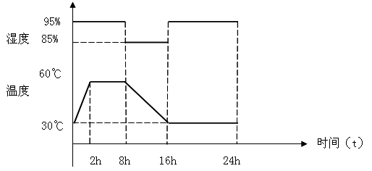

图11 湿热试验剖面

5.6.3.2 类别II试验测试

测试步骤如下：

试验开始前，试验样品的送话灵敏度级、受话灵敏度级、平均主动降噪量和拾音增益符合4.3条的要求。

a) 将无包装的试验样品在环境试验大气条件下，置于试验箱内；

b) 在温度为23℃±2℃、相对湿度为50%±5%条件下预处理24h；

c) 湿热箱初始温度40℃，相对湿度95%，在试验耳机达到温度稳定后保持96h；

d) 恢复试验箱内温度、湿度至环境试验大气条件，在常温恢复1h后测试；

e) 测试样品的送话灵敏度级、受话灵敏度级、平均主动降噪量和拾音增益，应符合4.3条的要求。

5.6.4 振动

测试步骤如下：

试验开始前，试验样品的送话灵敏度级、受话灵敏度级、平均主动降噪量和拾音增益符合4.3条的要求。

a) 将无包装的试验样品放入工装夹具并固定在振动台面上；

b) 依据表9规定的振动试验量级，加电后在X、Y、Z三轴向其施加扫描振动，施振时间：每轴向1h；

c) 振动试验后对试验样品进行测试，应无松动和明显的机械损伤，其外观质量符合4.2.1的要求，测试样品的送话灵敏度级、受话灵敏度级、平均主动降噪量和拾音增益，应符合4.3条的要求。

5.6.5 冲击

测试步骤如下：

试验开始前，试验样品的送话灵敏度级、受话灵敏度级、平均主动降噪量和拾音增益符合4.3条的要求。

a) 将无包装的试验样品固定在冲击台面上；

b) 采用半正弦波按表10规定的试验参数，对试验耳机的三个相互垂直轴向的正反两个方向各进行三次冲击，共进行18次；

c) 冲击试验后，不应产生破裂、变形及零件松动现象，其外观质量符合4.2.1的要求，其送话灵敏度级、受话灵敏度级、平均主动降噪量和拾音增益，应符合4.3条的要求。

5.6.6 跌落

测试步骤如下：

试验开始前，试验样品的送话灵敏度级、受话灵敏度级、平均主动降噪量和拾音增益符合4.3条的要求。

a) 在平坦的水泥地面，将无包装的试验样品提升到1.2m高度后释放，使试验样品自由下落；

b) 跌落试验后，耳机应无松动和明显的机械损伤，其送话灵敏度级、受话灵敏度级、平均主动降噪量和拾音增益符合4.3要求。

6 检验规则

6.1 鉴定检验

6.1.1 目的

根据鉴定检验结果，确定耳机是否合格、能否定型，以及制造商是否具备生产该耳机的合格资格。

6.1.2 检验时机

属于下列情况之一者，应进行鉴定检验：

a) 耳机的设计定型和生产定型；

b) 设计、工艺、材料等有重大更改时的耳机鉴定；

c) 一次性研制生产的耳机鉴定。

6.1.3 样品数量

样品数量不少于5副。

6.1.4 鉴定检验的项目和顺序

鉴定检验的项目和顺序见表14。

表14 鉴定检验的项目和顺序

|  |  |  |  |  |  |  |  |  |  |
| --- | --- | --- | --- | --- | --- | --- | --- | --- | --- |
| 序号 | 检验项目 | | | 鉴定  检验 | 质量一致性检验 | | 周期  检验 | 要求的  章节号 | 检验方法的章节号 |
| A组 | B组 |
| 1 | 外观质量 | | | ● | ● | — | — | 4.2.1 | 5.3.1 |
| 2 | 重量 | | | ● | — | ● | — | 4.2.2 | 5.3.2 |
| 3 | 功能 | | | ● | — | ● | — | 4.2.3 | 5.3.3 |
| 4 | 性能  要求 | 送话阻抗 | | ● | ● | — | — | 4.3.1.1 | 5.4.1.1 |
| 送话灵敏度级 | | ● | ● | — | — | 4.3.1.2 | 5.4.1.2 |
| 送话频率响应 | | ● | ● | — | — | 4.3.1.3 | 5.4.1.3 |
| 送话信噪比 | | ● | — | ● | — | 4.3.1.4 | 5.4.1.4 |
| 受话阻抗 | | ● | ● | — | — | 4.3.2.1 | 5.4.2.1 |
| 受话灵敏度级 | | ● | ● | — | — | 4.3.2.2 | 5.4.2.2 |
| 受话频率响应 | | ● | ● | — | — | 4.3.2.3 | 5.4.2.3 |
| 降噪性能 | 平均被动隔噪量 | ● | ● | — |  | 4.3.3 | 5.4.3 |
| 平均主动降噪量 | ● | ● | — |  |
| 综合平均降噪量 | ● | ● | — |  |
| 拾音增益 | | ● | ● | — |  | 4.3.4 | 5.4.4 |
| 5 | 机械质量 | 头环夹力 | | ● | — | ● | — | 4.4.1 | 5.5.1 |
| 头环滑动调节力  头环滑动调节力 | | ● | — | ● | — | 4.4.2 | 5.5.2 |
| 抗拉性能 | | ● | — | ● | — | 4.4.3 | 5.5.3 |
| 线缆弯折 | | ● | — | — | ● | 4.4.4 | 5.5.4 |
| 开关组件寿命 | | ● | — | — | ● | 4.4.5 | 5.5.5 |
| 耐压 | | ● | — | — | ● | 4.4.6 | 5.5.6 |
| 7 | 环境适应性 | 低温 | | ● | — | — | ● | 4.5.1 | 5.6.1 |
| 高温 | | ● | — | — | ● | 4.5.2 | 5.6.2 |
| 湿热 | | ● | — | — | ○ | 4.5.3 | 5.6.3 |
| 振动 | | ● | — | — | ● | 4.5.4 | 5.6.4 |
| 冲击 | | ● | — | — | ● | 4.5.5 | 5.6.5 |
| 跌落 | | ● | — | — | ● | 4.5.6 | 5.6.6 |
| 注：“●”表示要进行检验的项目；“○”表示在设计、结构、工艺、材料和关键零件有重大更改时才进行检验的项目；“—”表示不进行的项目。 | | | | | | | | | |

6.1.5 检验结果的评定

所有检验项目均符合本文件的要求，根据检验结果，作出鉴定合格与否的评定。当检验样品均合格时应判定鉴定检验为合格，否则应判定检验为不合格。

6.1.6 不合格的处理

鉴定检验被判不合格时，制造商应对存在问题进行分析、找出原因并采取有效措施加以解决，解决后，按规定程序重新进行鉴定检验。

6.2 质量一致性检验

6.2.1 目的

根据对提交耳机的检验结果，确定该批耳机为合格或不合格。

6.2.2 检验分组

质量一致性检验分为A、B两组。

6.2.3 检验批

同一个检验批的耳机应包括同种条件下生产的相同型号的所有耳机。

6.2.4 A组检验

6.2.4.1 检验项目和顺序

A组检验的项目和顺序见表14。

6.2.4.2 检验方案

对检验批耳机进行全数检验。

6.2.4.3 可接收质量水平

A组检验的可接收质量水平用每百单位耳机缺陷数表示，可接收质量水平值为：

a) 严重缺陷：10；

b) 轻缺陷：40。

6.2.4.4 合格判据

根据检验结果，应对A组检验作出如下判定：

如果每百单位耳机严重缺陷数和每百单位耳机轻缺陷数均小于或等于规定值，则判定该检验批A组检验合格；否则判定该检验批A组检验不合格。

6.2.4.5 A组检验样品的处理

对于A组检验有缺陷的耳机，应进行整修消除缺陷，并通过A组检验。

6.2.5 B组检验

6.2.5.1 检验项目和顺序

B组检验的项目和顺序见表14。

6.2.5.2 检验方案

B组检验的受试耳机应从A组检验合格的检验批耳机中随机抽取。抽样方案按GB/T 2828.1-2012中的一次正常抽样方案，一般检查水平Ⅱ。

6.2.5.3 可接收质量水平

可接受质量水平值为：

a) 严重缺陷：6.5；

b) 轻缺陷：25。

6.2.5.4 合格判据

若每百单位耳机严重缺陷数和轻缺陷数均小于或等于规定值，则判该检验批B组检验合格，否则判该检验批B组检验不合格。

6.2.5.5 B组检验样品的处理

对于B组检验有缺陷的耳机，应进行整修消除缺陷，并通过A组、B组检验。

6.3 周期检验

周期检验一般由制造商质量检验部门进行。当用户提出要求时，允许用户代表参加试验。除非周期检验不合格，已通过A、B组检验的耳机，不应因周期检验结果不明而延期交货。

6.3.1 周期检验

检验在下列情况之一时进行：

a) 检验批为孤立批；

b) 在检验批为连续批时，可一年进行一次；

c) 耳机的设计、结构、工艺、材料和关键零件进行重大更改后的检验批；

6.3.2 样品数量

周期检验耳机在通过A组和B组检验合格的批中抽取，检验抽样方案按GB/T 2828.1-2012中的规定进行，抽样方案为一次抽样方案，采用特殊检验水平S-1。

6.3.3 检验顶目和顺序

检验的项目和顺序见表14。

6.3.4 可接收质量水平

可接收质量水平值为：

a) 严重缺陷：6.5；

b) 轻缺陷：25。

6.3.5 合格判据

根据检验结果，应对检验作出如下判定：

a) 当发现严重缺陷时，应判定该检验批检验不合格；

b) 若每百单位耳机严重缺陷数和轻缺陷数均小于或等于合格判定数，则判定周期检验合格；否则判定该周期检验不合格。

6.3.6 周期检验样品的处理

经过周期检验的耳机，制造商应负责对试验耳机和所发现的或潜在的所有故障和损伤进行修复，再经过A组、B组检验合格后，方可进行按合同整批交付。

6.4 缺陷分类

凡不符合技术标准、设计图纸和工艺文件所规定的要求即构成缺陷，按缺陷的严重程度将其划分为严重缺陷和轻缺陷两类。严重缺陷和轻缺陷的分类见表15。

表15 耳机缺陷分类表

|  |  |  |  |  |
| --- | --- | --- | --- | --- |
| 序号 | 项目 | 缺陷现象 | 缺陷等级 | |
| 重 | 轻 |
| 1 | 成套性 | 合格证、装箱单与实物不符或漏项。 | ● | — |
| 2 | 外观质量 | 表面有严重擦伤、开裂、变形。 | ● | — |
| 表面局部有轻微擦伤、漆层脱落、外壳凹陷 | — | ● |
| 3 | 重量 | 超出规定值范围。 | — | ● |
| 4 | 功能要求 | 通话语音不清晰，有异常音。 | ● | — |
| 降噪功能不正常、啸叫。 | ● | — |
| 拾音增益功能不正常。 | ● | — |
| 5 | 性能指标 | 降噪性能不符合规定值。 | — | ● |
| 送话阻抗超出规定值范围。 | — | ● |
| 送话灵敏度级超出规定值范围。 | ● | — |
| 送话频率响超出规定曲线框范围。 | — | ● |
| 信噪比超出规定值范围。 | — | ● |
| 受话灵敏度级超出规定值范围。 | ● | — |
| 受话阻抗超出规定值范围。 | — | ● |
| 受话频率响应超出规定曲线框范围。 | — | ● |
| 6 | 机械质量 | 头环夹力不符合要求。 | — | ● |
| 头环滑动调节力不符合要求。 | — | ● |
| 线缆抗拉性能不符合要求。 | ● | — |
| 线缆弯折性能不符合要求。 | ● | — |
| 7 | 物理性能 | 按键失灵、卡死。 | ● |  |
| 按键开关手感差，但不影响使用。 | — | ● |
| 插头插针变形无法配接。 | ● | — |
| 耐压测试有击穿现象。 | ● | — |
| 注：“●”表示缺陷等级。 | | | | |

7 标志、包装、运输与贮存

7.1 标志

装有耳机的外包装箱应标有制造商名称、商标、产品型号、产品规格、产品数量、生产日期，所有标志应清晰、明显。

7.2 包装

耳机在装箱前应按产品标准规定进行清洁、干燥和包装。具有内包装的产品应按品种、规格进行装箱。同一个包装箱只能装同一规格的产品，并附有产品质量检验合格证和装箱单。包装箱应具有耐气候能力，同时在运输过程中应避免产生共振。

7.3 运输

包装完好的耳机应能适应陆、海、空各种运输方式。运输过程中应注意防潮、防震、防暴晒、防重压等。

7.4 贮存

包装好的耳机应贮存于环境温度为-10℃～40℃，相对湿度不大于90%，周围空气中无酸性、碱性及其它腐蚀性气体的库房中，库房附近应无强磁场。

附录A  
（资料性）  
功能检测用通话装置

A.1 概述

功能检测用通话装置（以下简称“通话装置”），由机箱、带元器件的电路板、音量调节旋钮、连接器插座等组成。可以满足耳机进行两两间的通话需要，以便对耳机的送、受话、主动降噪等功能进行检测。

A.2 通话装置的原理

通话装置框图如下：

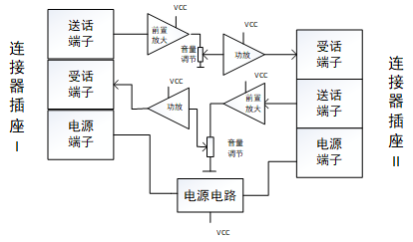

图A.1 通话装置原理框图

图中，连接器插座Ⅰ、Ⅱ与被测耳机的连接器插头接口关系对应。前置放大和功放电路及增益根据测听音响需要调节。电源电路一方面为测试装置供电，同时为主动降噪等有源电路供电。

A.3 相关要求

测试装置的机箱结构，电气安全性等应符合相关测试工装的要求，并纳入相关仪器设备的年检要求进行管理维护。

使用本规范的通话装置，仅对耳机做功能性检测，不做定量测试。

附录B  
（资料性）  
专用声学测试装置（ATF）结构参考图

B.1 专用声学测试装置结构

专用声学测试装置的结构示意图见图B.1。

单位为毫米

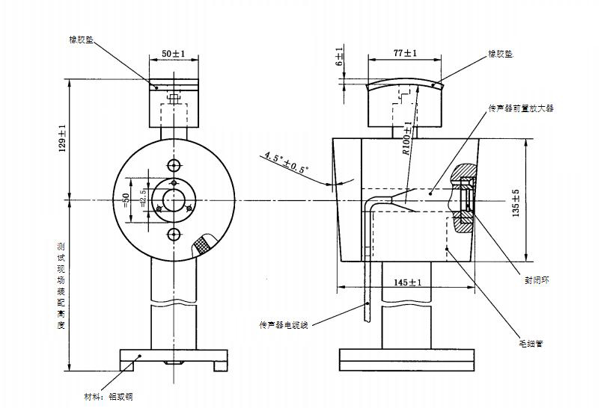

a)专用声学测试装置

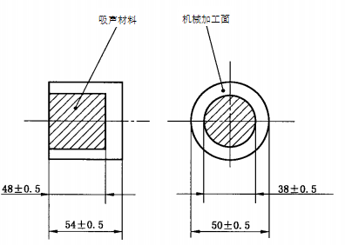

b)隔声罩

图B.1 专用声学测试装置和隔声罩图例

B.2 描述

专用声学测试装置应由无磁材料制成，如铝合金或铜。应是具有水平轴向的圆柱形。圆柱两端面中心的距离应为（145±1）mm，圆柱的直径应是（135±5）mm。两个端面应朝顶端倾斜并与垂直面呈4.5°±0.5°的夹角。

测试用传声器的类型应符合国家标准（GB/T20441.4-2006 测量传声器 第4部分：工作标准传声器规范）中定义的WS1型及以上压力场工作标准传声器。传声器所在的中心轴应与圆柱的中心轴一致。传声器振膜的中心应位于圆柱体两个端面之一的中心，见图B.2。

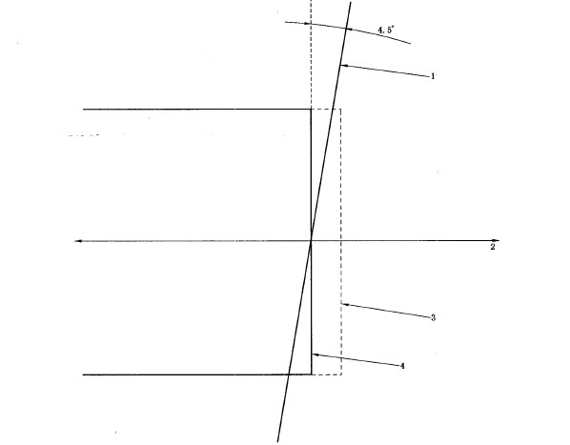

1—专用声学测试装置端面；

2—专用声学测试装置轴线；

3—保护格栅；

4—传声器振膜。

图B.2 传声器位置的细部图

为降低结构传导声，专用声学测试装置应在声场中弹性支撑以获得足够低的本底噪声。

专用声学测试装置的端面应标出垂直和水平直径，以及两三个半径适当的同心圆，来帮助合适地安放耳罩。做标记不应造成任何声泄露。

安放耳罩的过程中可能需要平衡耳罩下的静压，可通过以下途径实现：

a) 在专用声学测试装置上安放耳罩式护听器时，于耳垫和专用声学测试装置端面之间放置一毛细管，并在测试护听器之前将毛细管移走。应注意不要使耳垫产生永久性变形；

b) 用一个固定的毛细管将耳罩内的空腔与外界空气相连。此毛细管应具有0.5mm直径和25mm长度，靠近并平行于专用声学测试装置中的传声器的轴，并且被一根直径0.4mm的线绳部分地封闭。此毛细管与从圆柱底部垂直延伸到传声器轴的直径大约3mm的管道相连。

B.3 头环支架

头环支架应与圆柱中心轴成直角方向凸出，用以支撑被测试耳罩的头环。从圆柱的中心轴算起头环支架的高度应为（123±1）mm。头环支架的自由端的柱形半径应为（100±1）mm。在头环支架的端部（头环支撑面）应附着厚（6±1）mm、硬度在30IRHD至85IRHD（参见GB/T 6031-2017）之间的橡胶垫，给耳罩的头环提供具有轻微弹性的底座。橡胶垫自由面应具有（50±1）mm宽度和（77±1）mm长度。

B.4 隔声

在实际的测试环境下，当采用规定的测试信号且将传声器盖上合适的隔声罩（示例见图A.1）时，专用声学测试装置的隔声量应在中心频率为50Hz～250Hz的频带范围内至少达到50dB，中心频率315Hz～4kHz的频带范围内至少达到65dB，在中心频率更高的频带上至少达到55dB。隔声罩应密封安放于专用声学测试装置上。

安装隔声罩时，可将测试装置的中心轴置于竖直方向，或用一橡胶带将隔声罩固定在专用声学测试装置上。如果使用了固定均压管，当隔声罩安装完毕后，宜从圆柱底部封闭均压管。

参考文献

1. GB/T 7584.1 — 2004 声 学 护 听 器 第 1 部 分 : 声 衰 减 测 量 的 主 观 方 法 （idt ISO4869-1:1990）
2. GB/T 12060.3-2001 声频放大器测量方法 （IEC 60268-3:2000, IDT）
3. GB/T 12060.4-2002 传声器测量方法 （IEC 60268-4:2000, IDT）
4. GB/T 12060.7-2013 声系统设备 第7部分：头戴耳机和耳机测量方法
5. GB/T 13948-1992 送话器测量方法
6. GB/T 14471-2013《头戴耳机通用规范》
7. SJ 20128-1992 通信电声器件环境试验方法
8. SJ 20368-1993 送话器和受话器性能测量方法
9. SJ 20864-2003 有源抗噪声送受话器组通用规范
10. GJB 2140-1994 头环式和软带式送受话器组总规范
11. GJB 4286-2001 军用护听器防护性能评价方法
12. T/CAIACN 006—2021《无线降噪耳机技术要求和测量方法》、
13. ISO 4869-3：2007 acoustics-Hearing protectors-Part3：Measurement of insertion loss of ear-muff type protectors using an acoustic test fixture
14. ITU-T P.57 Series P 仿真耳（Telephone transmission quality, Objectives measuring  
    apparatus, Artificial ears）